“第二届CMAU全国大学生市场研究与商业策划大赛安徽财经大学校级选拔赛”竞赛规程
一、竞赛名称
赛项名称：第二届CMAU全国大学生市场研究与商业策划大赛校级选拔赛
英语翻译：Selection in Anhui University of Finance and Economics for The 2nd CMAU National College Student Market Research and Business Planning Competition
二、竞赛目的
本大赛的目的在于更好地提升基于调查和数据发现营销问题、分析营销问题和提出营销解决方案等实践能力，推动新文科背景下市场营销国家级一流本科专业的建设。
三、竞赛组织机构
主办单位：安徽财经大学教务处
安徽财经大学创业学院
承办单位：安徽财经大学工商管理学院
安徽财经大学大学生营销研究会
四、竞赛规则
（一）报名资格
安徽财经大学全日制在校本科生和研究生。
（二）报名要求
大赛以团队的形式参加，参赛团队由3-5人组成，个人不得同时加入两个团队。每个团队可配备1-2位指导教师。
（三）报名方式
登录“智慧校园—学科竞赛申报审核—安徽财经大学大学创新创业管理平台”，通过“报名参赛”模块填写“项目成员、指导教师”，进入大赛QQ群644872859。参赛的每位学生还必须关注大赛官方公众号（在微信搜索CMAU市场研究与商业策划大赛），通过自动回复信息中的问卷链接报名，或是点击公众号菜单中的【注册报名】进行报名（组队报名的每位参赛队员务必都注册报名）。主办方汇总报名信息后，将与各院校负责老师联系，确认参赛选手名单。学校系统和大会组委会必须同时报名，否则视为无效。
（四）赛前培训
1.教师培训
为了帮助教师更好指导学生参赛，同时提升教师自身的业务能力与教学水平，大赛组委会拟组织骨干教师培训，包括大赛指导培训、市场营销授课方法培训、企业实践导向的课程设计培训等内容，各相关院校可组织本校教师报名参加。
2.学生培训
为提高大赛作品质量，让参赛学生在比赛过程中能够充分学习与掌握市场调研与商业策划的相关方法，提升调研设计、数据收集、数据分析、报告撰写、商业策划等实践技能，大赛组委会拟组织参赛学生参加公益培训，并培训具体内容大纲参见附件6。
（五）竞赛内容
竞赛主要是学生团队根据大赛组委会提供的企业命题进行市场调查并撰写商业策划方案。
1.校赛阶段
参赛选手需于5月初参加大赛组委会组织的线上培训。校级选拔赛分为专业知识认证与团队报告评比两个阶段。
（1）专业知识认证：以网络考试方式进行，每个报名参赛的选手有两次考试机会。考试内容以市场调研、数据分析、商业策划等方面的知识为主，包括选择题与判断题，成绩在60分及以上的直接通过，未满60分的选手需成绩排名在本赛区的前80%方可通过。考试具体时间将通过大赛官网、公众号和校赛比赛群另行通知。专业知识认证考试大纲详见附件1。通过专业知识认证的选手，可与本校其他通过认证的选手组成团队，鼓励跨院系组队报名，但不可跨学校组队。每个团队由3-5名选手组成，其中组长1名，指导教师1-2名。
（2）团队报告评比。每个团队需撰写并提交市场研究与商业策划报告一份。本次大赛将全面采用企业命题形式，在团队组建和考试通过后（5月底），大赛组委会将公布企业命题手册，划定各个院校的企业命题范围。学生自行从给定的企业命题中选择一个进行调研和策划书的撰写。其中按照大赛组委要求参赛报告应包括两大部分：第一部分为市场研究报告，内容包括研究背景与问题、研究设计、数据收集与分析、分析结果解读等。第二部分为商业策划方案，即针对第一部分的研究结论，提出具体的商业实施方案、可行性分析、预期效果评价、项目总结与建议等内容。整体报告要求 10000-20000 字，每个部分约 5000-10000 字（报告模板见附件2）。在提交报告时，请各个团队将签字后的项目原创承诺及版权授权说明一并提交（见附件4）。学校将组织专家对各个团队的项目报告进行筛选，推选进入分赛区竞赛的团队，晋级分赛区的名额将根据大赛主办方划定的比例，按照校赛评审的最终评分从高到低确定。
2.分赛区竞赛
分赛区竞赛分为两个阶段进行，包括报告匿名评审与团队现场答辩。通过校级选拔赛的团队，需将参赛报告提交至分赛区组委会。报告中不出现参赛团队的成员姓名、学校、指导老师等身份信息。分赛区组委会将通过匿名评审的方式进行打分，取排名前80%的团队获分赛区一、二、三等奖，其中一、二等奖候选团队进入分赛区决赛答辩环节。进入分赛区决赛的团队，由分赛区决赛承办高校组织答辩与评审（线上或线下），根据匿名评审成绩与答辩成绩，确定一、二等奖团队，其中一等奖团队进入全国总决赛。
3.全国总决赛阶段
全国总决赛分两阶段进行，包括报告匿名评审与团队现场答辩。总决赛的市场研究与商业策划报告需根据大赛的指定命题重新撰写，大赛组委会将提前1个月公布命题指南，各个团队根据命题指南规定，进行调研报告与商业策划的撰写，并在规定时间提交报告。后由大赛评委会通过匿名评审的方式，分别评选全国总决赛一、二等奖候选团队，其余队伍获全国总决赛三等奖。全国总决赛一、二等奖候选团队将进入现场答辩环节，各个晋级团队将以公开答辩的方式进行汇报，并由大赛评审委员成员进行打分，以决定各个奖项的最终排名。
比赛时间及结果公布：比赛时间和获奖名单将在大赛官方公众号进行公示和竞赛QQ群公布。比赛获奖名单公示无异议后公布获奖名单。具体见大赛组委会公众号。
五、竞赛流程
大赛事项 | 时间安排 | 参与形式
大赛培训 | 5月初 | 线上培训
专业知识认证 | 5月中 | 在线考试
团队报名截止 | 5月底 | 通过考试的选手组队
校内选拔赛 | 5-6月 | 校内选拔确定晋级团队
分赛区竞赛 | 7月 | 各个赛区组织竞赛
全国总决赛 | 8月 | 匿名评审与现场答辩
注：具体见大赛组委会公众号通知。
六、评分标准
大赛对各团队参赛报告的评分有两部构成：第一部分为市场研究报告，内容包括研究背景与问题、研究设计、数据收集与分析、分析结果解读等。研究报告的评价体系包含问题界定、数据质量、数据分析和研究结论四个一级指标，十二个二级指标，每个二级指标满分5分，合计60分；第二部分为商业策划方案，针对第一部分的研究结论，提出具体的商业实施方案、可行性分析、预期效果评价、项目总结与建议等内容，该部分的评价体系包括策划目标、方案质量与商业价值、社会价值、方案表现力等四个一级指标，八个二级指标，合计40分。整体报告要求 10000-20000字，每个部分约 5000-10000 字。具体评审标准见附件3。
七、奖项设置
- 按照一等奖不超过25%，二等奖不超过30%，三等奖不超过30%。根据大赛组委会划定的比例，根据校赛评审分数从高到低选择参加全国分赛区比赛的团队。
- 一等奖获奖团队的教师均评选为最佳指导教师。
- 校赛奖励为获奖证书。
八、其它事宜
竞赛未尽事宜最终解释权归大赛组委会。

附件1：
第二届CMAU全国大学生市场研究与商业策划大赛
专业知识认证考试大纲
序号 | 主题 | 具体内容
第一部分 问卷设计与数据收集
1.1 | 市场调研基本方法 | 市场调研的目的；调研问题的确定；定性调研与定量调研；常用调研平台
1.2 | 问卷设计 | 问卷的题型；问题的设计；逻辑控制与质量控制；问卷的修订
1.3 | 抽样方法 | 随机抽样；分层抽样；整群抽样；系统抽样；非概率抽样方法
1.4 | 数据收集与预处理 | 样本量估算；目标样本的设定；问卷的前测；问卷的发放与数据收集；数据预处理；信效度分析
第二部分 数据建模与分析
2.1 | 描述性统计 | 常见描述性统计方法；常用图表，包括直方图、饼图、折线图等
2.2 | 相关与回归分析 | 相关分析的概念、原理与应用；回归分析概念、原理与应用
2.3 | 交叉表分析、卡方分析与方差分析 | 交叉表分析的原理与应用；卡方分析的概念、原理与方法；方差分析概念、原理与方法，包括单因素与多因素方差分析等
2.4 | 逻辑回归、中介效应与调节效应 | 逻辑回归的概念、原理与分析方法；调节效应的概念与原理，以及对不同类型变量的调节效应分析；中介效应的概念、原理与分析步骤
2.5 | 结构方程模型 | 包括结构方程模型的概念与原理、测量模型与结构模型、路径分析、主要指标解读、模型的修订等
2.6 | 聚类分析与CBC联合分析 | 聚类分析的概念、目的与分析方法；CBC联合分析的概念、目的与分析方法
2.7 | 非结构化数据分析 | 主要为针对文本与图片的分析，其中文本分析包括词云分析、情感分析等，图片分析包括图片文字识别、图片物体识别等
第三部分 调研报告的撰写
3.1 | 调研报告撰写 | 调研报告的结构；调研结果的呈现方式；针对分析结果的讨论；报告撰写的注意事项
第四部分 商业策划方案的撰写
4.1 | 商业策划书的  主要内容 | 包括实施方案、环境分析、可行性分析、预期效果评价等内容
注：网考前会组织网考培训，请参赛选手及时关注大赛官网与公众号通知。

大赛官网： https://contest.cmau.org.cn

大赛公众号：

附件2：
CMAU全国大学生市场研究与商业策划大赛

项 目 书

项 目 名 称
团 队 名 称

全国大学生市场研究与商业策划大赛
组委会制
2023年4月

填 写 说 明
- 本届大赛项目报告模板仅供参考，各个团队可根据具体情况进行调整与修改，但要求项目报告封面须包含项目名称与团队名称信息（注：团队名称中不得包含学校、个人等身份信息）；可删除模板中标题括号内的说明性文字，也可以对标题进行适当调整；
- 报告命题需从企业命题手册中本校可选的命题范围内选择，企业命题手册将在团队报名结束后公布；可适当对命题题目进行修改，但需要与命题的基本方向与要求保持一致，题目长度一般不超过四十个字；
- 报告总数字数要求在10000-20000字，报告主体内容应包括市场调研与商业策划两个部分，具体内容要求与打分项可参考项目报告的评分标准（附件4）；
- 报告中不得出现团队成员姓名、学校、指导老师等身份信息，以符合匿名评审的要求，否则将取消团队参赛资格；
- 提交项目书时，需要同时提交Word与PDF格式文件。

第一部分：项目基本信息
项目标题
摘要
（简要说明项目报告的整体内容，包括市场调研的主要问题、模型框架、数据收集与分析方法、研究发现，以及针对研究发现提出的商业策划内容，包括策划目标、实施方案、商业与社会价值等）
第二部分：市场研究报告
1. 调研背景与问题
（说明本次调研所针对的行业、企业、产品、用户等，通过本次调研想要解决什么问题？计划调研的信息将如何帮助解决该问题？阐明调研的目的与意义）
- 调研设计
（计划如何实施本次市场调研，需要说明的问题包括：调研对象是谁？调研方法是什么？如何获取相关的数据？如何保证数据质量与样本代表性？）
- 数据收集与分析
（说明数据收集的过程，数据的预处理方式，数据分析的方法，定性或定量方法，为什么选取该方法，具体的分析步骤等）
- 分析结果解读
（对分析结果进行详细的解读，能清晰呈现分析结果，并具体说明得出的结果如何回答了开始时提出的调研问题）
第三部分：商业策划书
- 策划实施方案
（根据调研分析结果，能够提出具体的商业策划与实施方案，包括策划目标、具体策略、方案界定等，能够具体解决之前提出的调研问题，具有一定的商业价值与社会价值）
- 可行性分析
（对商业策划方案的可行性进行评估，包括从所需资源、时间进度、成本投入等方面进行分析，以确保策划方案的可行性）
- 预期效果评价
（对策划方案所能达到的预期效果，制定相应的评价标准，不过分高估策划方案的实施效果与价值，为后续评价策划方案的有效性提供依据）
- 项目总结与建议
（对整体的市场调研与商业策划书进行总结，包括项目针对的具体问题、如何通过市场调研进行了信息收集与问题分析、如何在调研发现的基础上策划了具体实施方案，并说明项目书结论的价值与意义，以及对相关行业或企业的策略建议。）
附录
报告正文部分排版建议
一级标题（黑体、四号）
二级标题（宋体、四号）
三级标题（宋体、小四）
正文（宋体、五号）
行间距（1.5）
（如有更多级标题，可以酌情排版）
其他说明：
- 引用其他资料，包括论文、研究报告、书籍等，需用脚注形式标明
- 如有访谈提纲、调查问卷或其他等大篇幅材料，需在附录中附上完整材料
- 模板括号内的说明性内容可删除
附件3：
第二届CMAU全国大学生市场研究与商业策划大赛
项目报告内容要求与评审标准
本次大赛旨在培养与锻炼学生的市场研究与商业策划的实践能力，因此强调报告的实用性与商业价值，以及对实际问题的创新解决。为此，大赛要求参赛报告分为两大部分：第一部分为市场研究报告，内容包括研究背景与问题、研究设计、数据收集与分析、分析结果解读等。研究报告的评价体系包含问题界定、数据质量、数据分析和研究结论四个一级指标，十二个二级指标，每个二级指标满分5分，合计60分；第二部分为商业策划方案，针对第一部分的研究结论，提出具体的商业实施方案、可行性分析、预期效果评价、项目总结与建议等内容，该部分的评价体系包括策划目标、方案质量与商业价值、社会价值、方案表现力等四个一级指标，以及八个二级指标，合计40分。整体报告要求10000-20000字，每个部分约5000-10000字。各个部分的内容要求与评审标准如下表所示：
第一部分：市场研究报告
一级指标 | 指标解读 | 二级指标 | 评分 | 得分
问题界定 | 问题界定包括三个方面：1、针对企业的特定问题与高层沟通，结合宏观数据、行业信息和探索性调研，梳理并确定企业面临的重大决策问题。2、将重大决策问题转换为信息需求，进而明确调研目的和具体目标。3、调研问题的逻辑推演和科学提炼，进而形成（明喻的或隐喻的）研究的概念模型和相应的研究假设。 | 背景信息梳理和决策问题洞察 | 0 1 2 3 4 5  最差 最好 | 0-15分
问题界定 |  | 调研目的正确性和调研目标的清晰合理性 | 0 1 2 3 4 5  最差 最好 | 0-15分
问题界定 |  | 概念模型和研究假设的合理性 | 0 1 2 3 4 5  最差 最好 | 0-15分
数据质量 | 科学规范的研究设计是数据质量的保证，基本上包括三个维度：1、精心设计的调研问题，具体表现在定量调研中量表和问卷的设计，以及定性研究中的访谈提纲等；2、科学合理的调研对象的选择和规模，包括样本的合理性或饱和度；3、数据收集的现场实施，以及线上调研数据实时收集平台的使用等。 | 量表和问卷设计，或定性研究中的调研提纲 | 0 1 2 3 4 5  最差 最好 | 0-15分
数据质量 |  | 样本设计的合理性 | 0 1 2 3 4 5  最差 最好 | 0-15分
数据质量 |  | 数据的现场收集，或数据收集平台的合理使用 | 0 1 2 3 4 5  最差 最好 | 0-15分
数据分析 | 数据分析不追求复杂高深，但是必须符合统计规范和恰当解决问题，包括数据的预处理方式、数据的分析方法和先进的统计分析软件或平台的使用。 | 数据预处理的得当性 | 0 1 2 3 4 5  最差 最好 | 0-15分
数据分析 |  | 数据分析的合理性和恰当性 | 0 1 2 3 4 5  最差 最好 | 0-15分
数据分析 |  | 分析技术的先进性及研究的信度和效度 | 0 1 2 3 4 5  最差 最好 | 0-15分
研究结论 | 主要包括对分析结果的清晰呈现和准确解读，研究结果对决策问题的支持和辅助程度，以及研究的创新性。 | 分析结果的清晰呈现和准确解读 | 0 1 2 3 4 5  最差 最好 | 0-15分
研究结论 | 主要包括对分析结果的清晰呈现和准确解读，研究结果对决策问题的支持和辅助程度，以及研究的创新性。 | 研究结果对决策问题的支持和辅助性 | 0 1 2 3 4 5  最差 最好 | 0-15分
研究结论 | 主要包括对分析结果的清晰呈现和准确解读，研究结果对决策问题的支持和辅助程度，以及研究的创新性。 | 研究的创新性 | 0 1 2 3 4 5  最差 最好 | 0-15分

附件4：
项目原创性承诺
本人郑重承诺：所提交的CMAU全国大学生市场研究与商业策划项目书内容，是在指导老师的指导下，由团队成员共同协作所取得的成果，没有知识产权争议。除文中已经注明引用的内容外，本项目内容不包含任何其他个人或集体已经发布或发表的作品内容。本项目书的原创性声明的法律责任由本人承担。若项目书内容存在抄袭或知识产权纠纷，本人愿意承担一切相关的后果与法律责任。

项目团队组长（签字）：
年 月 日

关于项目书与答辩材料版权使用授权的说明
本人完全了解CMAU全国大学生市场研究与商业策划大赛组委会关于收集、保存、使用所提交的项目书的以下规定：大赛组委会有权采用影印、扫描、电子版或其他手段保存项目书与答辩材料；大赛组委会有权提供本项目书与答辩材料的全文或部分内容的阅览服务；大赛组委会有权将项目书与答辩材料的全部或部分内容编入有关数据库进行检索、浏览、交流；大赛组委会有权向其他组织或机构提供项目书与答辩材料的复印件或电子版。

项目团队组长（签字）：
年 月 日
附件5：
第二届CMAU全国大学生市场研究与商业策划大赛
市场分析研究员（MARs）认证说明

一、市场分析研究员（MARs）简介
市场分析研究员（Market Analysis Researchers，简称MARs）是为市场研究从业人员或是计划从事市场研究工作的人员，提供专业的资质认证服务。参加首届CMAU全国大学生市场研究与商业策划大赛，并通过知识赛的选手，可直接获得由中国高等院校市场学研究会和Credamo见数联合颁发的“市场分析研究员（MARs）”证书，同时可申请加入MARs人才认证库，定期收到市场咨询等各类公司发布的招聘与项目信息，为个人职业发展提供可靠保障。

二、MARs市场分析研究员权益
（一）证书样例
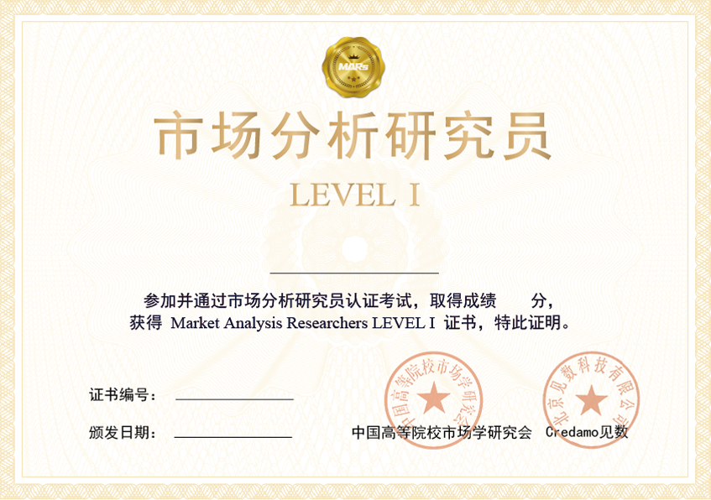

（二）持证人权益
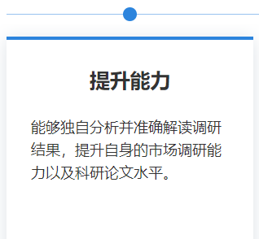
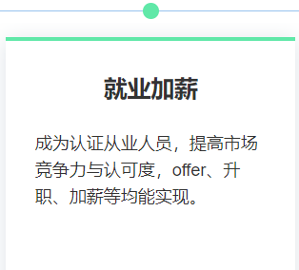

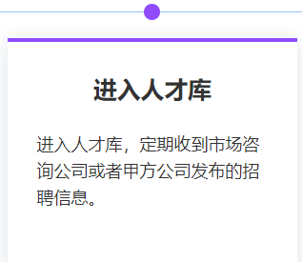
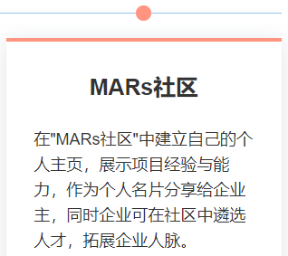

（三）加入人才库申请
通过专业知识认证的选手，可申请加入MARs人才认证库，操作流程如下
（1）登录官网：www.credamo.com
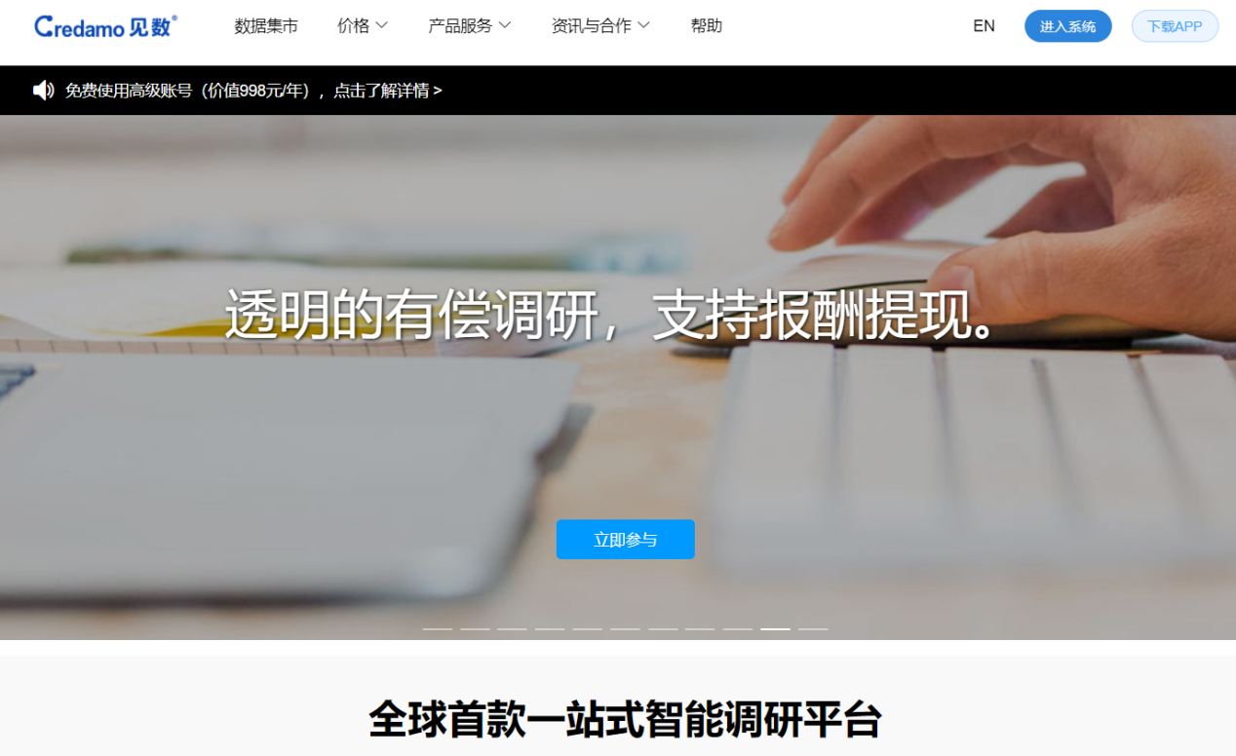

（2）点击【产品服务】→【培训认证】→【MARs市场分析研究员认证】
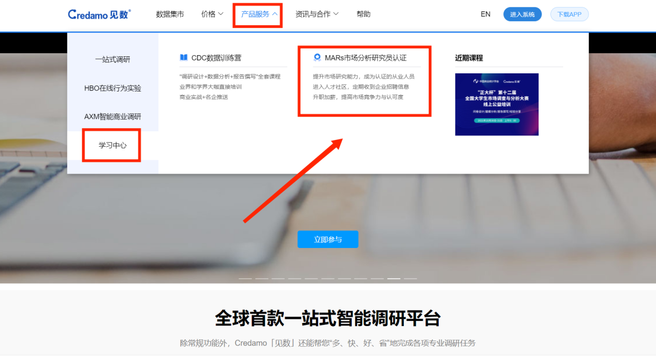
（3）下滑至MARs人才社区，点击【申请加入】
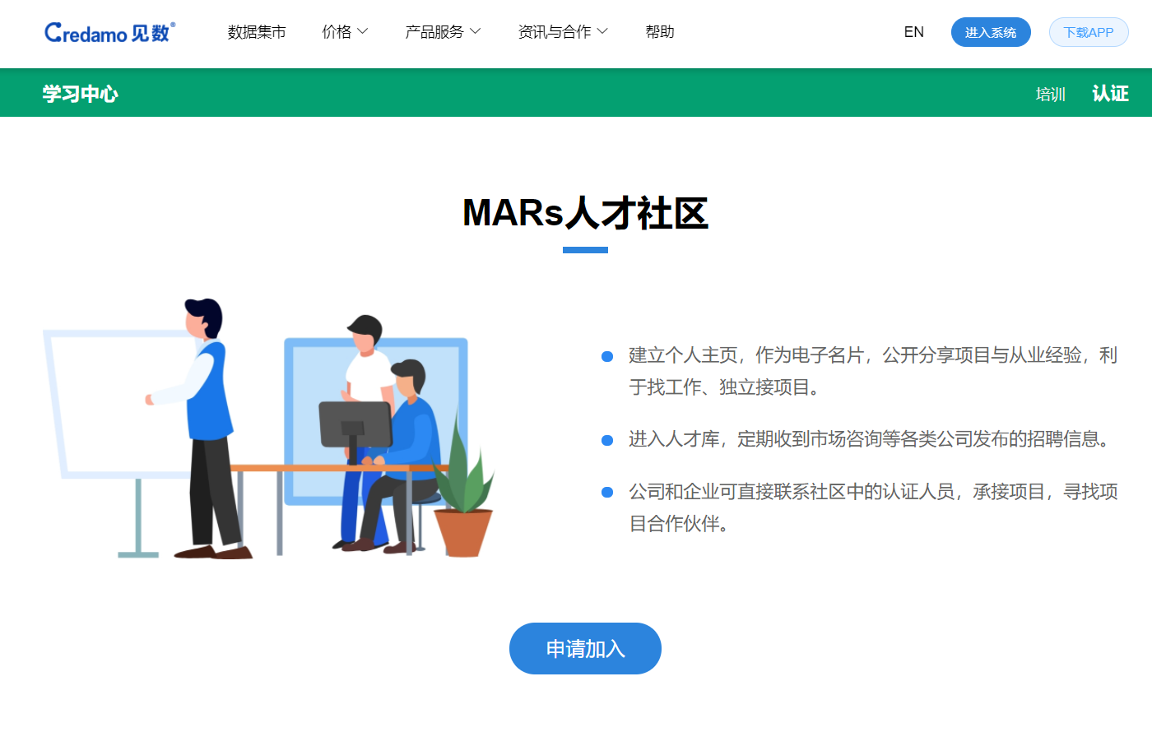
（4）填写申请表，经审核通过后可加入MARs人才社区，并收到确认短信通知，可在人才社区中创建个人主页。

附件6：
第二届CMAU全国大学生市场研究与商业策划大赛
培训大纲
章节 | 题目 | 内容 | 备注
第一部分 问卷设计与数据收集
目的：掌握调研问卷的设计技能与方法，能够根据调研目的独立设计问卷问题，实现对数据的收集与整理，并能够实现较为复杂的质量控制需求，如样本对象特征、问卷显示逻辑、数据质量判断等
1.1 | 市场调研方法简介 | - 市场调研的目的  - 市场调研的方法：定性与定量  - 问卷调研方法简介  - 调研平台介绍 | 1课时
1.2 | 如何选题 | - 选题的重要性  - 如何发掘真实的市场调研问题  - 如何设计合理的调研规划  - 如何选取适合的分析方法  - 如果基于调研结果解决实际问题 | 1课时
1.3 | 定性调研 | - 定性调研的特点、优势与劣势  - 定性调研的常用方法介绍  - 定性调研的分析方法  - 定性调研结果的解读与呈现 | 1课时
1.4 | 问卷设计的基本步骤 | - 调研目标的确定  - 理论模型的构建  - 问卷问题的选取与设计  - 问卷题型的介绍（单选、多选、量表题等）  - 特殊题型的介绍（管道引用、逻辑控制、质量控制类题目）  - 问卷的修订 | 1课时
1.5 | 抽样方法 | - 随机抽样  - 分层抽样  - 整群抽样  - 系统抽样  - 非概率抽样方法 | 1课时
1.6 | 数据收集与预处理 | - 样本量估算  - 目标样本的设定  - 问卷的前测  - 问卷的发放与数据收集  - 数据预处理  - 信效度分析 | 1课时
第二部分 数据建模与分析
目的：能够对收集到的数据进行有效合理的分析，并能准确呈现与理解分析的结果，包括使用可视化的方式（如热力图、饼图、柱状图等）与推断统计分析（如相关分析、回归分析、方差分析等），以及掌握较为复杂的数据分析过程与方法（如随机实验、追踪调查、自然语言处理、图像识别等）
2.1 | 描述性统计、相关分析与回归分析 | - 描述性统计  -常见描述性统计方法  -直方图、饼图、折线图等  - 相关分析  -概念、原理与方法  -案例演示分析  - 回归分析  -概念、原理与方法  -案例演示分析 | 1课时
2.2 | 交叉表分析、卡方分析、方差分析 | - 交叉表分析  -原理与应用  -案例演示分析  - 卡方分析：  -概念、原理与方法  -案例演示分析  - 方差分析  -概念、原理与方法  -单因素与多因素方差分析  -案例演示分析 | 1课时
2.3 | 逻辑回归、中介效应与调节效应 | - 逻辑回归  -概念、原理与分类  -对系数的解读  -案例演示分析  - 调节效应  -概念与原理  -不同类型变量的调节效应分析  -案例演示分  - 中介效应  -概念、原理与方法  -中介效应的分析步骤  -案例演示分析 | 2课时
2.4 | 聚类分析与CBC联合分析 | - 聚类分析  -聚类分析的概念与目的  -应用场景  -案例演示分析  - CBC联合分析  -联合分析的概念与目的  -联合分析的原理  -案例演示分析 | 1课时
2.5 | 结构方程模型 | - 结构方程模型的概念与目的  - 结构方程模型的原理  - 测量模型与结构模型  - 主要指标解读  - 模型的修订  - 案例演示分析 | 1课时
2.6 | 非结构化数据分析 | - 文本分析  -文本分析的原理  -文本爬虫技术简介  -词云分析  -情感分析  -案例演示分析  - 图片分析  -图片分析的原理  -图片文字识别分析  -图片物体识别分析  -案例演示分析 | 1课时
第三部分 市场调研报告撰写与行业发展动态
目的：能够根据调研分析的结果，撰写研究报告，准确呈现与理解数据分析的结果，并对分析结果进行解读
3.1 | 调研报告撰写 | - 选题的重要性  - 调研报告的结构  - 调研结果的呈现方式  - 针对分析结果的讨论  - 报告撰写的注意事项  - 案例分析 | 2课时
第四部分 商业策划书撰写
目的：能够基于市场调研的结果，提出具体的商业策划方案，以解决实际问题，并对实施方案的可行性、有效性等进行评估
4.1 | 实施方案 | - 实施方案的依据——调研报告  - 实施目标  - 具体策略与步骤  - 实施方案的计划安排 | 1课时
4.2 | 可行性分析 | - 成本分析  - 人力资源投入分析  - 其他所需资源分析及可行性  - 成本—绩效分析 | 1课时
4.3 | 预期效果评价 | - 预期实施效果估计  - 预期效果的评价标准  - 实施方案的动态优化 | 1课时
第五部分 业界人士圆桌论坛
目的：与业界人士进行分享交流，了解市场调研与商业策划行业的发展动态与方向，明确如何学以致用，为个人职业发展提供帮助与建议
5.1 | 业界人士  圆桌会议 | - 市场调研与商业策划行业的发展  - 从业人员所需要的素质与技能  - 在大学期间所需要做的准备  - 职业发展方向 | 2课时
具体培训内容请以届时大赛通知为准

